Experiment – Plattenkondensator-Ping-Pong

Material
1 x Plattenkondensator | 1 x Hochspannungsquelle | 1 x grafitüberzogener Tischtennisball
1 x Faden | Tesafilm | Stativmaterial
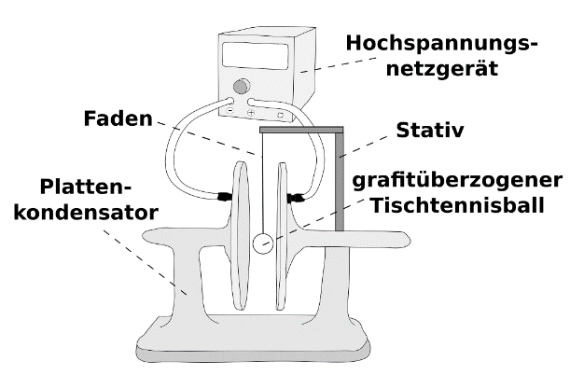
Beschreibung und Durchführung
Schaue dir folgendes Video an www.youtube.com/watch?v=uOPPT6wGWlE.

Aufgaben
Zeichne die überschüssigen Ladungen in die folgenden Abbildungen ein und erkläre deine Beobachtungen. Nutze dazu folgendes Video www.youtube.com/watch?v=JR7kyhbMw1U.








